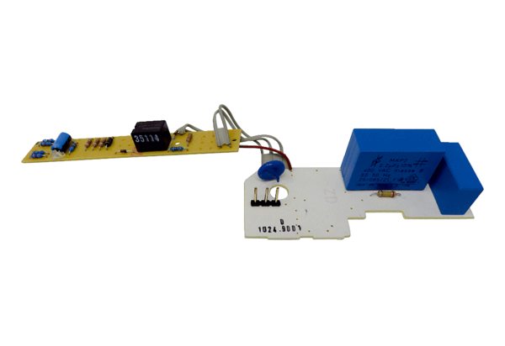Płytka obwodu drukowanego PL ER 60 VZ 15Asortyment: B
Numer artykułu: E101.1024.9001Producent: MAICO

